**תרגיל הגשה 1**

**מגיש: א.יגאל 303893416**

**1)**

1. **הגרף המתקבל מהאילוצים:**

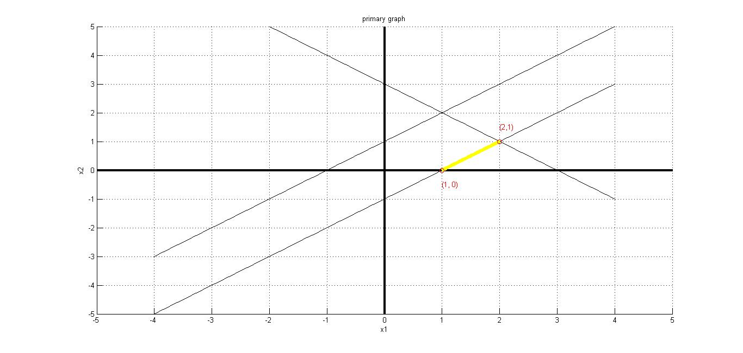

|  |  |
| --- | --- |
| **Z** | **(x1,x2)** |
| **3 (ערך אופטימלי)** | **(2,1)** |
| **1** | **(1,0)** |

1. **הכנה לסימפלקס ודירוג ראשוני לקבל פתרון בסיס אפשרי התחלתי:**

**R0: Z -x1 -x2+ + + + +My1=0**

**x1 -x2-x3+ + + +y1 =1**

**x1 +x2+ +x4+ + + =3**

**-x1 +x2+ + +x5+ + =1**

**R4: x1 -x2 + + + +x6+ =1**

**y1 – משתנה מלאכותי**

**X3 – משתנה עודף**

**X4,x5,x6- משתנה חוסר**

**כולם גדולים שווים ל-0**

**לאחר ליכסון לפי y1 נקבל:**

**R0 +(-M)R1**

**Z+(-M-1)x1+(M-1)x2+Mx3=-M**

|  |  |  |  |  |  |  |  |  |  |  |  |
| --- | --- | --- | --- | --- | --- | --- | --- | --- | --- | --- | --- |
|  |  | 1 | 2 | 3 | 4 | 5 | 6 | 7 | 8 |  |  |
|  | מחירים | 1 | 1 | 0 | 0 | 0 | 0 | -M |  |  |  |
|  | בסיס | מטריצת המקדמים A | | | | | | | | b | bi / aik |
| 1 | Y1 | 1 | -1 | -1 | 0 | 0 | 0 | 1 |  | 1 | 1 |
| 2 | X4 | 1 | 1 | 0 | 1 | 0 | 0 | 0 |  | 3 | 3 |
| 3 | X5 | -1 | 1 | 0 | 0 | 1 | 0 | 0 |  | 1 |  |
| 4 | X6 | 1 | -1 | 0 | 0 | 0 | 1 | 0 |  | 1 | 1 |
| 5 |  |  |  |  |  |  |  |  |  |  |  |
| 6 |  |  |  |  |  |  |  |  |  |  |  |
|  | C’j | -M-1 | M-1 | M | 0 | 0 | 0 | 0 |  | -M | = Z |

**נמצאים בנק: (0,0)=(x1,x2) שאינה בתחום הפתרונות האפשריים.**

|  |  |  |  |  |  |  |  |  |  |  |  |
| --- | --- | --- | --- | --- | --- | --- | --- | --- | --- | --- | --- |
|  |  | 1 | 2 | 3 | 4 | 5 | 6 | 7 | 8 |  |  |
|  | מחירים | 1 | 1 | 0 | 0 | 0 | 0 | -M |  |  |  |
|  | בסיס | מטריצת המקדמים A | | | | | | | | b | bi / aik |
| 1 | X1 | 1 | -1 | -1 | 0 | 0 | 0 | 1 |  | 1 |  |
| 2 | X4 | 0 | 2 | 1 | 1 | 0 | 0 | -1 |  | 2 | 1 |
| 3 | X5 | 0 | 0 | -1 | 0 | 1 | 0 | 1 |  | 2 |  |
| 4 | X6 | 0 | 0 | 1 | 0 | 0 | 1 | -1 |  | 0 |  |
| 5 |  |  |  |  |  |  |  |  |  |  |  |
| 6 |  |  |  |  |  |  |  |  |  |  |  |
|  | C’j | 0 | -2 | -1 | 0 | 0 | 0 | M+1 |  | 1 | = Z |

**נמצאים בנק: (1,0)=(x1,x2) כעט אנחנו בקודקוד בתחום הפתרונות האפשריים.**

|  |  |  |  |  |  |  |  |  |  |  |  |
| --- | --- | --- | --- | --- | --- | --- | --- | --- | --- | --- | --- |
|  |  | 1 | 2 | 3 | 4 | 5 | 6 | 7 | 8 |  |  |
|  | מחירים | 1 | 1 | 0 | 0 | 0 | 0 | -M |  |  |  |
|  | בסיס | מטריצת המקדמים A | | | | | | | | b | bi / aik |
| 1 | X1 | 1 | -1 | -1 | 0 | 0 | 0 | 1 |  | 1 |  |
| 2 | X4 | 0 | 1 | 1\2 | 1\2 | 0 | 0 | -1\2 |  | 1 |  |
| 3 | X5 | 0 | 0 | -1 | 0 | 1 | 0 | 1 |  | 2 |  |
| 4 | X6 | 0 | 0 | 1 | 0 | 0 | 1 | -1 |  | 0 |  |
| 5 |  |  |  |  |  |  |  |  |  |  |  |
| 6 |  |  |  |  |  |  |  |  |  |  |  |
|  | C’j | 0 | -2 | -1 | 0 | 0 | 0 | M+1 |  | 1 | = Z |

|  |  |  |  |  |  |  |  |  |  |  |  |
| --- | --- | --- | --- | --- | --- | --- | --- | --- | --- | --- | --- |
|  |  | 1 | 2 | 3 | 4 | 5 | 6 | 7 | 8 |  |  |
|  | מחירים | 1 | 1 | 0 | 0 | 0 | 0 | -M |  |  |  |
|  | בסיס | מטריצת המקדמים A | | | | | | | | b | bi / aik |
| 1 | X1 | 1 | 0 | -1\2 | 1\2 | 0 | 0 | 1\2 |  | 2 |  |
| 2 | X2 | 0 | 1 | 1\2 | 1\2 | 0 | 0 | -1\2 |  | 1 |  |
| 3 | X5 | 0 | 0 | -1 | 0 | 1 | 0 | 1 |  | 2 |  |
| 4 | X6 | 0 | 0 | 1 | 0 | 0 | 1 | -1 |  | 0 |  |
| 5 |  |  |  |  |  |  |  |  |  |  |  |
| 6 |  |  |  |  |  |  |  |  |  |  |  |
|  | C’j | 0 | 0 | (לא בסיסי)0 | 1 | 0 | 0 | M |  | 3 | = Z |

**נמצאים בנק: (2,1)=(x1,x2), כאן פתרון יחיד אופטימלי(הסבר ליחיד בהמשך)**

**פתרון אופטימלי עבור בעיית מקסימום:**

**X1=2, x2=1, Z=3(תואם לפתרון הגרפי)**

**X5=2, x6=0(מנוון)**

**X3,x4,y1=0**

**בגלל שהפתרון הינו מנוון כלומר ישנו משתנה בסיס שמקבל את הערך 0,**

**הפתרון הוא יחיד. הרחבה:**

**הבסיס יכול להשתנות אבל, ערכי המשתנים בהתאמה וכך גם ערך פונקציית המטרה לא ישתנה!!! וזה קורה כי הנחת אי-הניוון לא מתקיימת.**

1. **ניסוח בעיה דואלית:**

**Min V=-y1+3y2+y3+y4**

**s.t.**

**-y1+y2-y3+y4>=1**

**y1+y2+y3-y4>=1**

**y1,y2,y3,y4>=0**

1. **פתרון דואלית ע"י סימפלקס**

**ניתן לענות חלקית על השאלה, מאחר וראינו שלפרימלית פתרון יחיד והיא חסם עליון לדואלית אז לדואלית בהכרח יש פתרון אופטמלי יחיד כך שערך פונ' המטרה באופטימום שווה לזה של הפרימלית באופטימום(נראה בהמשך שגם לדואלית פתרון מנוון!).**

**הכנה לסימפלקס+ליכסון ראשוני לקבלת פתרון בסיסי אפשרי התחלתי:**

**Min V=-y1+3y2+y3+y4+Mk1+Mk2**

**בהצגה מטריציאלית:**

**R0: V+y1-3y2-y3-y4++-Mk1-Mk2=0**

**-y1+y2-y3+y4-s5++k1+=1**

**R2: y1+y2+y3-y4+-s6++k2=1**

**s5,s6>=0 - משתני עודף**

**k1,k2>=0 - משתנים מלאכותיים**

**R0+MR1**

**V+(1-M)y1+(-3+M)y2+(-1-M)y3+(-1-M)y4-Ms5-Mk2=M**

**R0+MR2**

**V+y1+(-3+2M)y2-y3-y4-Ms5-Ms6=2M**

|  |  |  |  |  |  |  |  |  |  |  |  |
| --- | --- | --- | --- | --- | --- | --- | --- | --- | --- | --- | --- |
|  |  | 1 | 2 | 3 | 4 | S5=5 | S6=6 | K1=7 | K2=8 |  |  |
|  | מחירים |  |  |  |  |  |  |  |  |  |  |
|  | בסיס | מטריצת המקדמים A | | | | | | | | b | bi / aik |
| 1 | K1 | -1 | 1 | -1 | 1 | -1 | 0 | 1 | 0 | 1 | 1 |
| 2 | K2 | 1 | 1 | 1 | -1 | 0 | -1 | 0 | 1 | 1 | 1 |
| 3 |  |  |  |  |  |  |  |  |  |  |  |
| 4 |  |  |  |  |  |  |  |  |  |  |  |
| 5 |  |  |  |  |  |  |  |  |  |  |  |
| 6 |  |  |  |  |  |  |  |  |  |  |  |
|  | C’j | 1 | 2M-3 | -1 | -1 | -M | -M | 0 | 0 | 2M | = Z |

**נמצאים בנק: (0,0,0,0)=(y1,y2,y3,y4)**

|  |  |  |  |  |  |  |  |  |  |  |  |
| --- | --- | --- | --- | --- | --- | --- | --- | --- | --- | --- | --- |
|  |  | 1 | 2 | 3 | 4 | S5=5 | S6=6 | K1=7 | K2=8 |  |  |
|  | מחירים |  |  |  |  |  |  |  |  |  |  |
|  | בסיס | מטריצת המקדמים A | | | | | | | | b | bi / aik |
| 1 | K1 | -2 | 0 | -2 | 2 | -1 | 1 | 1 | -1 | 0 | 0 |
| 2 | y2 | 1 | 1 | 1 | -1 | 0 | -1 | 0 | 1 | 1 |  |
| 3 |  |  |  |  |  |  |  |  |  |  |  |
| 4 |  |  |  |  |  |  |  |  |  |  |  |
| 5 |  |  |  |  |  |  |  |  |  |  |  |
| 6 |  |  |  |  |  |  |  |  |  |  |  |
|  | C’j | -2M+4 | 0 | -2M+2 | 2M-4 | -M | M-3 | 0 | -2M+3 | 3 | = Z |

**נמצאים בנק: (0,1,0,0)=(y1,y2,y3,y4)**

|  |  |  |  |  |  |  |  |  |  |  |  |
| --- | --- | --- | --- | --- | --- | --- | --- | --- | --- | --- | --- |
|  |  | 1 | 2 | 3 | 4 | S5=5 | S6=6 | K1=7 | K2=8 |  |  |
|  | מחירים |  |  |  |  |  |  |  |  |  |  |
|  | בסיס | מטריצת המקדמים A | | | | | | | | b | bi / aik |
| 1 | y4 | -1 | 0 | -1 | 1 | -1\2 | 1\2 | 1\2 | -1\2 | 0 |  |
| 2 | y2 | 0 | 1 | 0 | 0 | -1\2 | -1\2 | 1\2 | 1\2 | 1 |  |
| 3 |  |  |  |  |  |  |  |  |  |  |  |
| 4 |  |  |  |  |  |  |  |  |  |  |  |
| 5 |  |  |  |  |  |  |  |  |  |  |  |
| 6 |  |  |  |  |  |  |  |  |  |  |  |
|  | C’j | (לא בסיסי)0 | 0 | -2 | 0 | -2 | -1 | -M+2 | -M+1 | 3 | = Z |

**נמצאים בנק: (0,1,0,0)=(y1,y2,y3,y4)**

**פתרון אופטימלי:**

**y1=y3=0, y2=1, y4=0, V=3**

**s5=s6=k1=k2=0**

**לדואלית פתרון יחיד וערך פונ' המטרה שלה שווה לזו של הפרימלית באופטימום.**

**הטבלה האחרונה רואים שגם פה מתקיים ניוון ולכן ערך פונק' המטרה לא משתנה וכך גם הפתרון באופטימום.**

**ניתן לשנות את הבסיס אבל בגלל הניוון ערכי המשתנים בסיסיים ולא בסיסיים יישאר זהה! גם לאחר הליכסון החדש.**

**\*נשתמש בעובדה זו בסעיף כאשר ניישם את החוק המשלים!**

1. **נפתור ע"י החוק המשלים**

**נסתכל על הבעיה הפרימלית,פתרונה באופטימום וההתאמה בין המשתנים הדואלים לאילוצי הפרימלית:**

**X1=2, x2=1**

**X5=2, x6=0(מנוון)**

**X3,x4,y1=0**

**y1: x1 -x2-x3+ + + +y1 =1 (אילוץ מתקיים כשוויון)**

**y2: x1 +x2+ +x4+ + + =3 (אילוץ מתקיים כשוויון)**

**y3: -x1 +x2+ + +x5+ + =1 (אילוץ לא מתקיים כשוויון)**

**y4: x1 -x2 + + + +x6+ =1 (מנוון)**

**לכן לפי החוק המשלים:**

**בגלל שאילוצים 1 ו-2 מתקיימים כשוויון y1 ו- y2 הינם בבסיס בפתרון האופטימלי(ניתן לבחור גם את y4 להיות בבסיס במקום אחד האחרים כי הוא מנוון אך הפתרון נשאר זהה,**

**ורואים זאת בסימפלקס וכך נעשה בסוף!)**

**לפי:**

**y0*t0 = 0**

**s0*x0 = 0**

**נפתור:**

**x1: -y1+y2-y3+y4>=1**

**x2: y1+y2+y3-y4>=1**

**מ- s0*x0 = 0:**

**-y1+y2-y3+y4=1**

**y1+y2+y3-y4=1**

**מ- y0*t0 = 0:**

**y1 ו- y2 בבסיס והשאר 0.**

**-y1+y2=1**

**y1+y2=1**

**נקבל:**

**y2=1 🡪 y1=0**

**הדבר תואם את הסיפלקס פרט לעובדה ש-y1 אינו בבסיס!**

**אבל שוב בגלל הניוון במערכת בתרגיל ניתן לשנות בסיס ולהישאר אם תוצאה זהה לחלוטין!(מה שלא מתאפשר כאשר אין ניוון במערכת)**

**ולכן מטבלת הסימפלקס(רק רואים לא נעזרים!!) שניתן לשנות את הבסיס כך ש-y1 יחליף את y4 והתוצאה תישאר זהה לכן, כל ההמצאים תואמים והתובנות נכונות.**

**2)**

**א.)**

**הגרף המתקבל מהאילוצים זהה לזה שבשאלה 1, רק**

**הדגש פה על מינימיזציה:**



|  |  |
| --- | --- |
| **Z** | **(x1,x2)** |
| **3** | **(2,1)** |
| **1(ערך אופטימלי)** | **(1,0)** |

**ב)הכנה לסיפלקס + ליכסון ראשוני לקבל פתרון בסיסי אפשרי התחלתי:**

**Z-x1-x2++++-My7=0**

**x1-x2-x3++++y7=1**

**x1+x2++x4+++=3**

**-x1+x2+++x5++=1**

**x1-x2++++x6+=1**

**x4,x5,x6>=0 – משתני חוסר**

**x3>=0 – משתנה עודף**

**y7>=0 – משתנה מלאכותי**

**R0+MR1**

**Z+(-1+M)x1+(-1-M)x2+(-M)x3=M**

|  |  |  |  |  |  |  |  |  |  |  |  |
| --- | --- | --- | --- | --- | --- | --- | --- | --- | --- | --- | --- |
|  |  | 1 | 2 | 3 | 4 | 5 | 6 | y7=7 | 8 |  |  |
|  | מחירים |  |  |  |  |  |  |  |  |  |  |
|  | בסיס | מטריצת המקדמים A | | | | | | | | b | bi / aik |
| 1 | y7 | 1 | -1 | -1 | 0 | 0 | 0 | 1 |  | 1 | 1 |
| 2 | X4 | 1 | 1 | 0 | 1 | 0 | 0 | 0 |  | 3 | 3 |
| 3 | X5 | -1 | 1 | 0 | 0 | 1 | 0 | 0 |  | 1 |  |
| 4 | X6 | 1 | -1 | 0 | 0 | 0 | 1 | 0 |  | 1 | 1 |
| 5 |  |  |  |  |  |  |  |  |  |  |  |
| 6 |  |  |  |  |  |  |  |  |  |  |  |
|  | C’j | M-1 | -M-1 | -M | 0 | 0 | 0 | 0 |  | M | = Z |

**נמצאים בנק: (0,0)=(x1,x2)**

|  |  |  |  |  |  |  |  |  |  |  |  |
| --- | --- | --- | --- | --- | --- | --- | --- | --- | --- | --- | --- |
|  |  | 1 | 2 | 3 | 4 | 5 | 6 | y7=7 | 8 |  |  |
|  | מחירים |  |  |  |  |  |  |  |  |  |  |
|  | בסיס | מטריצת המקדמים A | | | | | | | | b | bi / aik |
| 1 | X1 | 1 | -1 | -1 | 0 | 0 | 0 | 1 |  | 1 |  |
| 2 | X4 | 0 | 2 | 1 | 1 | 0 | 0 | -1 |  | 2 |  |
| 3 | X5 | 0 | 0 | -1 | 0 | 1 | 0 | 1 |  | 2 |  |
| 4 | X6 | 0 | 0 | 1 | 0 | 0 | 1 | -1 |  | 0 |  |
| 5 |  |  |  |  |  |  |  |  |  |  |  |
| 6 |  |  |  |  |  |  |  |  |  |  |  |
|  | C’j | 0 | -2 | -1 | 0 | 0 | 0 | -M+1 |  | 1 | = Z |

**נמצאים בנק: (1,0)=(x1,x2)**

**פתרון אופטימלי:**

**x1=1, x2=0, Z=1**

**x4,=2, x5=2, x6=0(מנוון)**

**x3=0, y7=0**

**\*למרות שישנו משתנה בסיסי מנוון במקרה זה לא ניתן לשנות את הבסיס ולהישאר עם אותו פתרון אופטימלי!!**

**פשוט אין משתנים לא בסיסיים שיכולים להיכנס.**

**(השאלה למה זה שונה מהמקרה הקודם, מה קובע את זה??)**

**4)**

**א)שירטוט תחום הפתרונות האפשריים:**

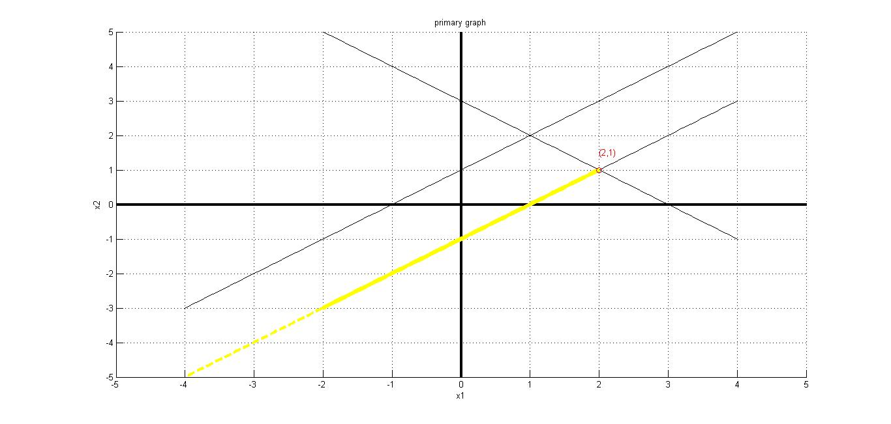

**ניתן לראות שקיבלנו תחום פתרונות אפשריים לא חסום בגלל שאין אילוצי אי שליליות בנוסף בגלל המבנה של פונ' המטרה יש להקטין את x1 ו- x2 על מנת למזער את Z ולכן מקבלים פתרון לא חסום.**

**ב)פתרון ע"י סימפלקס**

**בגלל שאילוצי אי-השליליות לא קיימים נמיר את הבעיה ע"י הצבה מתאימה:**

**x1=x1’-x1’’**

**x2=x2’-x2’’**

**x1’,x1’’,x2’,x2’’>=0**

**המערכת לאחר השינוי נראית כך:**

**Min Z = x1’-x1’’+x2’-x2’’**

**s.t.**

**x1’-x1’’-x2’+x2’’>=1**

**x1’-x1’’+x2’-x2’’<=3**

**-x1’+x1’’+x2’-x2’’<=1**

**x1’-x1’’-x2’+x2’’<=1**

**הכנה לסיפלקס+ליכסון לקבלת פתרון בסיסי אפשרי התחלתי:**

**R0: Z-x1’+x1’’-x2’+x2’’++++-My8=0**

**x1’-x1’’-x2’+x2’’-x4++++y8=1**

**x1’-x1’’+x2’-x2’’++x5+++=3**

**-x1’+x1’’+x2’-x2’’+++x6++=1**

**R4: x1’-x1’’-x2’+x2’’++++x7+=1**

**נלכסן לקבל פתרון התחלתי בסיסי אפשרי:**

**R0+MR1**

**Z+(-1+M)x’+(1-M)x1’’+(-1-M)x2’+(1+M)x2’’+(-M)x4=M**

|  |  |  |  |  |  |  |  |  |  |  |  |  |
| --- | --- | --- | --- | --- | --- | --- | --- | --- | --- | --- | --- | --- |
|  |  | x1’=1 | x1’’=2 | x2’=3 | x2’’=4 | x4=5 | x5=6 | x6=7 | X7=8 | y8=9 |  |  |
|  | מחירים |  |  |  |  |  |  |  |  |  |  |  |
|  | בסיס | מטריצת המקדמים A | | | | | | | |  | B | bi / aik |
| 1 | y8 | 1 | -1 | -1 | 1 | -1 | 0 | 0 | 0 | 1 | 1 | 1 |
| 2 | x5 | 1 | -1 | 1 | -1 | 0 | 1 | 0 | 0 | 0 | 3 |  |
| 3 | x6 | -1 | 1 | 1 | -1 | 0 | 0 | 1 | 0 | 0 | 1 |  |
| 4 | x7 | 1 | -1 | -1 | 1 | 0 | 0 | 0 | 1 | 0 | 1 | 1 |
| 5 |  |  |  |  |  |  |  |  |  |  |  |  |
| 6 |  |  |  |  |  |  |  |  |  |  |  |  |
|  | C’j | M-1 | -M+1 | -M-1 | M+1 | -M | 0 | 0 | 0 | 0 | M | = Z |

**בנ"ק (x1,x2)=(0,0)**

|  |  |  |  |  |  |  |  |  |  |  |  |  |
| --- | --- | --- | --- | --- | --- | --- | --- | --- | --- | --- | --- | --- |
|  |  | 1 | 2 | 3 | 4 | 5 | 6 | 7 | 8 |  |  |  |
|  | מחירים |  |  |  |  |  |  |  |  |  |  |  |
|  | בסיס | מטריצת המקדמים A | | | | | | | |  | B | bi / aik |
| 1 | x2'' | 1 | -1 | -1 | 1 | -1 | 0 | 0 | 0 | 1 | 1 | חסם תחתון |
| 2 | x5 | 2 | -2 | 0 | 0 | -1 | 1 | 0 | 0 | 1 | 4 | חסם תחתון |
| 3 | x6 | 0 | 0 | 0 | 0 | -1 | 0 | 1 | 0 | 1 | 2 | חסם עליון |
| 4 | x7 | 0 | 0 | 0 | 0 | 1 | 0 | 0 | 1 | -1 | 0 | חסם עליון |
| 5 |  |  |  |  |  |  |  |  |  |  |  |  |
| 6 |  |  |  |  |  |  |  |  |  |  |  |  |
|  | C’j | -2 | 2 | 0 | 0 | 1 | 0 | 0 | 0 | -M-1 | -1 | = Z |

**בנ"ק (x1,x2)=(0,-1)**

**קיבלנו פתרון לא חסום, מאחר ומקבלים:**

**-שני חסמים תחתונים**

**-שני חסמים עליונים באינסוף (שעבור המערכת המתורגמת יכולים לתת מספר שלילי גדול)**

**הפתרון תואם לפתרון הגרפי.**

**\*תובנה מעניינת: למה פה ישנו משתנה בסיסי מנוון! אבל הפתרון עדיין לא חסום, מהשוואה בין הטבלאות של שאלה זו לקודמות כאשר למשתנה הנכנס מקדם שלילי במטריצת המקדמים ערך ה-b של המשתנה הבסיסי המתאים שונה מ-0!!!, זה השוני.**

**ג) מאחר ולבעיה הפרימלית עבור מינימיזציה יש פתרון לא חסום לבעיה הדואלית אין פתרון.**

**ד)מאחר וכל פתרון אפשרי של הדואלית מהווה במקרה זה חסם תחתון לפרימלית אך הפרימלית לא חסומה אז, לא יכול להיות לדואלית פתרון כלל.**

**(השערה בסימפלקס דואלית יישאר משתנה מלאכותי)**

**6)**

**א)שירטוט האילוצים:**

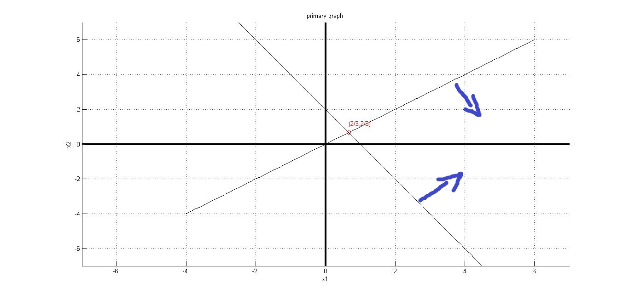

**רואים שתחום הפתרונות האפשריים לא חסום.**

**ב)**

**Min V = -2y2**

**s.t.**

**-y1-2y2>=5**

**-y1+y2<=1**

**ג)**

**נכין את המערכת מ-ב' לסימפלקס נלכסן לקבלת פתרון בסיסי אפשרי התחלתי:**

**V++2y2++-Mk5=0**

**-y1-2y2-x3++k5=5**

**-y1+y2++x4+=1**

**k5-משתנה מלאכותי**

**x3-משתנה עודף**

**x4-משתנה חוסר**

**R0+MR1**

**V+(-M)y1+(2-2M)y2+(-M)y3++=5M**

|  |  |  |  |  |  |  |  |  |  |  |  |
| --- | --- | --- | --- | --- | --- | --- | --- | --- | --- | --- | --- |
|  |  | y1=1 | y2=2 | x3=3 | x4=4 | k5=5 | 6 | 7 | 8 |  |  |
|  | מחירים |  |  |  |  |  |  |  |  |  |  |
|  | בסיס | מטריצת המקדמים A | | | | | | | | b | bi / aik |
| 1 | k5 | -1 | -2 | -1 | 0 | 1 |  |  |  | 5 |  |
| 2 | x4 | -1 | 1 | 0 | 1 | 0 |  |  |  | 1 |  |
| 3 |  |  |  |  |  |  |  |  |  |  |  |
| 4 |  |  |  |  |  |  |  |  |  |  |  |
| 5 |  |  |  |  |  |  |  |  |  |  |  |
| 6 |  |  |  |  |  |  |  |  |  |  |  |
|  | C’j | -M | -2m+2 | -M | 0 | 0 |  |  |  | 5M | = Z |

**רואים שאין משתנים נכנסים כלומר, מבחן האופטימליות קובע שאנחנו באופטימום אך המשתנה המלאכותי עדיין בבסיס!! ולכן אין פתרון לצערכת הנ"ל וזה תואם לבעיה הפרימלית שבה הפתרון האפשרי לא חסום.**

**ד)**

**בגלל שלפרימלית יש פתרון לא חסום מתקיים שלדואלית שלה אין פתרון אפשרי.**

**זה בא לידי ביטוי בסיפלקס של הדואלית שמכיל בבסיס את המשתנה המלאכותי כלומר ערכה של פונ' המטרה תחת מינימיזציה מקבל ערך אינסוף ולפיכך לא הגיוני/אפשרי.**

**8)**

**א)**

**x2=4, x3=5, x7=11**

**x1=x4=x5=x6=0**

**Z=11**

**ב)**

**מאחר ומחפשים מקסימום וכל ה- C'j חיוביים כלומרף שונים מ-0 (פרט למשתני הבסיס) הפתרון הוא יחיד.**

**ג)**

**Min V = 7y1+12y2+10y3**

**s.t.**

**y1-y2-y3>=-2**

**3y1-2y2-4y3>=-1**

**-y1+4y2+3y3>=3**

**2y1++8y3>=-2**

**y1,y2,y3>=0**

**נסתכל על משתני החוסר בטבלה הסופית כלומר על המערכת הנתונה בשאלה ליתר דיוק נסתכל על ה-C'j שלהם (זו בעצם השורה הראשונה! במערכת הנתונה):**

**נתאים בין משתנה דואלי לאילוצו ונקבל:**

**y2->x5**

**y2->x6**

**y3->x7**

**נקבל:**

**y1=1/5, y2=4/5, y3=0**

**הדבר נובע מפיתוחים שראינו בהרצאה שברגע שמלכסנים את המערכת משתני החוסר/עודף יוצרים את המטריצה ההופכית למטריצת המקדמים של המשתנים שבבסיס וקיים קשר שממנו ניתן להסיק את ערכם של המשתנים הדואליים וההיפך על סמך בעיית הסיפלקס שהרי היא פותר את שני הבעיות בו זמנית!**

**7)**

**א)**

**ניתן לראות שבגלל שאנחנו בבעיית מקסימום אנחנו בפתרון האופטימלי בגלל שה-C'j של המשתנים אשר אינם בבסיס חיובי.**

**x2 ו- x6 בבסיס ולכן מקדמיהם חייבים ליצור את מטריצת היחידה בהתאמה! :**

**a=b=0**

**c=1, d=0**

**את e ניתן למצוא ע"י הצבת הפתרון האופטימלי בפונ' המטרה המקורית(נשים לב שמאחר ו-x6 הינו משתנה חוסר לא מצטרך את ערכו על מנת למצוא את ערך המקס' של פונקציית המטרה!!):**

**e=12*2+18*9=186**

**אבל על מנת למצוא את f למיטב הבנתי ניקח את המערכת המקורית ונלכסן אותה ישר לפי הבסיס הנתון בשאלה שהרי המערכת מייצגת פתרון אופטימלי יחיד!**

**נקבל:**

**f=5**

**דרך נוספת(המתבקשת!) יש לנו את ערכי כל המשתנים(בסיסיים ולא בסיסיים) פרט ל-x6 שערכו הנעלם f .**

**מאחר ו-x6 הינו משתנה חוסר(או עודף) והוא בבסיס ניתן להסיק שהאילוץ המתאים לו מתקיים כשוויון!! ולכן,**

**יש בידינו מספיק מידע כדי לקבל משוואה! ובה נעלם אחד x6=f ולחצו:**

**( - אילוץ2) : 2*x1+x2+3*x3+x4+ +x6 = 18 🡪**

**2*x1+x2+3*x3+x4+ +f = 18 🡪**

**מטבלת הסימפלקס-**

**x1 = 2, x2=9, x6=f**

**x3=x4=x5=x7=0**

**2*2+9+3*0+0+ +f = 18 🡪**

**f = 18-[2*2+9] = 5**

**ב)**

**למערכת פתרון לא חסום, נרצה להכניס את x2 לבסיס כי מחירו הנוכחי יתרום הכי הרבה למיקסום פונ' המטרה אבל רואים שניתן להגדילו עד אינסוף לפני שיוצא משתנה מתאים כלומר, מקבלים שני חסמים תחתונים וחסם אחד עליון!**

**9)**

**א)שירטוט(ההגדלה ברורה!!):**

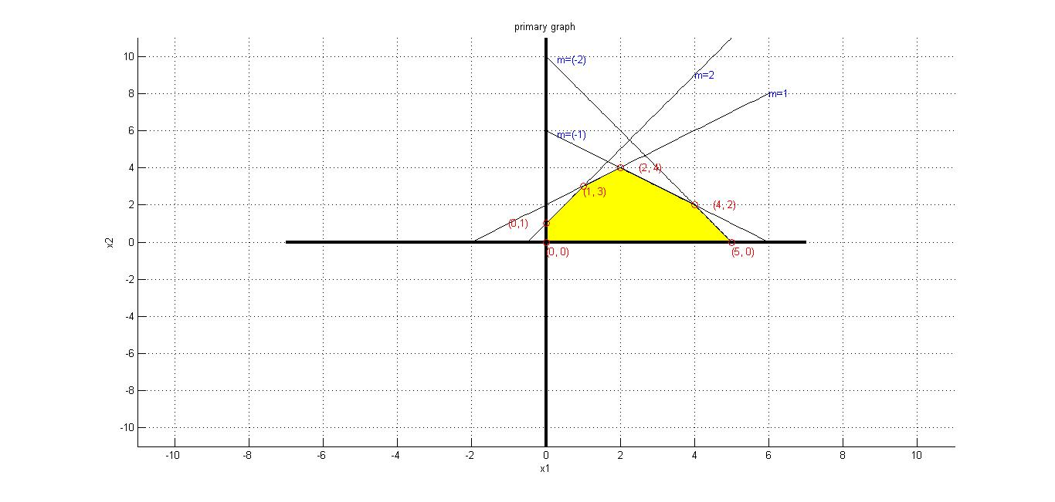

**ב)**

**(5,0) אופטימום.**

**-שיפוע 0 נשלל מאחר ומגמת הגדילה בכיוון ההפוך**

**מהנ"ק: x2=0.5Z**

**-שיפוע חיובי נותן גם מגמה הפוכה לנ"ק**

**-נבדוק תחת ההנחה שהשיפוע שלילי:**

**m*=-(1+λ)-שיפוע פונק' המטרה**

**תנאים(וגם ביניהם):**

1. **-(1+λ)<0**
2. **-(1+λ)<=-2**

**פתרון: λ>=1**

**בכל שאר הסעיפים החשיבה הייתה דומה:**

**אני בודק איזה שיפוע יכול להיות תחת המגמה שהוא נותן לערך של Z (במקרה שלנו רצוי מיקסום) ויוצר אי-שוויונים מתאימים כאשר גם שיפועי האילוצים המתאימים יכולים להוות חסם עליון או תחתון באי-שוויון שאני יוצר.**

**פותרים מערכת של אי-שוויונות ומקבלים תחום אפשרי של ערכי הפרמטר.**

**אני לא מפרט פה את החישוב בפרוטרוט כפי שהתבקש כי לי אישית מאוד לא נוח להעלות את זה בצורה דיגיטלית!**

**ג)**

**-(1+ λ) <0 and –(1+ λ)>=-2 and -(1+ λ)<=-1**

**פתרון: λ<=1 >=0**

**ד)**

**-(1+ λ)>=-1 and -(1+ λ)<=1**

**פתרון: λ<=0 >=2-**

**ה)**

**-(1+ λ)<=2 and –(1+ λ)>=1**

**פתרון: λ<=-2 >=3-**

**ו)**

**-(1+ λ)>0 and -(1+ λ)>=2**

**פתרון: λ<=-3 >∞-**

**שיפוע אינסופי אומר ש-x2 שווה ל-0 ואז לא משנה מהו ערכו של הפרמטר λ לעולם לא נקבל לא מקס' (וגם לא מינ') בקודקוד של סעיף זה, מפני שנוכל להגדיל או להקטין את Z יותר בתחום הפתרונות האפשרי ע"י הזזה ימינה או שמאלה בהתאם לתחום שיוצא.(ראה סעיף ז' עם נימוק זה, כאשר באופן דומה לוקחים שיפוע שהוא 0 כלומר z=x2 ובאותו אופן תמיד נצליח להגדיל או להקטין עוד כך שהאופטימום לא יהיה בקודקוד המבוקש בסעיפים אלו..אבל זה תלוי השאלה ובנ"ק!!)**

**ז)**

**נ"ק זו לא יכולה להיות אופטימום תחת האילוצים הנ"ל עבור בעיית מיקסום.**

**ח)**

**יכולים להתקבל אינסוף פתרונות עבור שיפועים שליליים או חיוביים בלבד השאר לא ייתנו מקסימום ערך/אופטימום.**

**ניתן להסיק על סמך כל שתי נ"ק מהו השיפוע מהשירטוט המצורף ,לחשב את ערך הפרמטר ולעשות קומבינציה לינארית.**

**λ = 1**

$$\left(\begin{matrix}x1 \\ x2\end{matrix}\right)= α\left(\begin{matrix}5 \\ 0\end{matrix}\right)+\left(1-α\right)\left(\begin{matrix}4 \\ 2\end{matrix}\right)$$

$$0≤α≤1$$

**או**

**λ = 0**

$$\left(\begin{matrix}x1 \\ x2\end{matrix}\right)= α\left(\begin{matrix}4 \\ 2\end{matrix}\right)+\left(1-α\right)\left(\begin{matrix}2 \\ 4\end{matrix}\right)$$

**או**

**λ = -2**

$$\left(\begin{matrix}x1 \\ x2\end{matrix}\right)= α\left(\begin{matrix}1 \\ 3\end{matrix}\right)+\left(1-α\right)\left(\begin{matrix}2 \\ 4\end{matrix}\right)$$

$$0≤α≤1$$

**או**

**λ = -3**

$$\left(\begin{matrix}x1 \\ x2\end{matrix}\right)= α\left(\begin{matrix}0 \\ 1\end{matrix}\right)+\left(1-α\right)\left(\begin{matrix}1 \\ 3\end{matrix}\right)$$

$$0≤α≤1$$

**10)**

|  |  |
| --- | --- |
| **סעיף** | **פתרון** |
| **א** | **3** |
| **ב** | **3** |
| **ג** | **2** |
| **ד** | **2** |
| **ה** | **2** |
| **ו** | **4** |

**11)**

**א)**

|  |  |  |  |  |  |
| --- | --- | --- | --- | --- | --- |
| מקורות/יעדים | A | B | C | היצע | Ui |
| 1 | 49 | 17  30 | 8  215 | 25 | 1 |
| 2 | 57 | 80 | 23  12555 | 23 | -8 |
| 3 | 6  77 | 3  19555 | 23555 | 9 | -10 |
| ביקוש | 6 | 20 | 31 |  |  |
| Vj | 87 | 29 | 20 |  |  |

**ב)**

|  |  |  |  |  |  |
| --- | --- | --- | --- | --- | --- |
| מקורות/יעדים | A | B | C | היצע | Ui |
| 1 | 6  49 | 19  30 | -13  215 | 25 | 0 |
| 2 | 30  57 | 72  80 | 23  12555 | 23 | -22 |
| 3 | 39  77 | 1  19555 | 8  23555 | 9 | -11 |
| ביקוש | 6 | 20 | 31 |  |  |
| Vj | 49 | 30 | 34 |  |  |

**לא.**

**C13-v3-u1<0**

**כלומר עדיין ניתן לשנות את הבסיס כך שנמזער יותר את פונ' המטרה של הבעיה.**

**ג)**

**ui, vj –**

**נשארים ללא שינוי מאחר והם נקבעים על סמך הבסיס שלא משתנה**

**(C13+15)-v3-u1=2>0**

**ולכן הפתרון יהפוך לאופטימלי.**

**ד)**

**אופן העבודה:**

**-יהיה פה אלמנט של מפעל וצרכן דמיוניים.**

**-רוצים מקסימום אבל תובלה/השמה פותרים מינימום ולכן ניעזר בזהות:**

**max Z = -min(-Z)**

**משתנים בסיסיים באדום!**

|  |  |  |  |  |  |  |
| --- | --- | --- | --- | --- | --- | --- |
| מקורות | A | B | C | B'(דמיוני) | היצע | Ui |
| 1  -8 | 100 | 100  -7  -6 | 60 | 1  -6 | 260 | 0 |
| 2  -5 | -3 | -2  -1  -2 | 140 | -1  -2 | 140 | 6 |
| (דמיוני)3  M |  | 0  M | 0 | 200  0 | 200 | 7 |
| ביקוש | 100 | 100 | 200 | 200 |  |  |
| Vj | -8 | -6 | -7 | -7 |  |  |

|  |  |  |  |  |  |  |
| --- | --- | --- | --- | --- | --- | --- |
| מקורות | A | B | C | B'(דמיוני) | היצע | Ui |
| 1  -8 | 3 | 100  -7  -6 | 160 | 1  -6 | 260 | 0 |
| 2  -5 | 100 | -2  -1  -2 | 40 | -1  -2 | 140 | 6 |
| (דמיוני)3  M |  | 0  M | 0 | 200  0 | 200 | 7 |
| ביקוש | 100 | 100 | 200 | 200 |  |  |
| Vj | -11 | -6 | -7 | -7 |  |  |

|  |  |  |  |  |  |  |
| --- | --- | --- | --- | --- | --- | --- |
| מקורות | A | B | C | B'(דמיוני) | היצע | Ui |
| 1  -8 | 1 | 60  -7  -6 | 200 | 1  -6 | 260 | 0 |
| 2  -5 | 100 | 40  -1  -2 | 2 | 1  -2 | 140 | 4 |
| (דמיוני)3  M |  | 0  M | 0 | 200  0 | 200 | 7 |
| ביקוש | 100 | 100 | 200 | 200 |  |  |
| Vj | -9 | -6 | -7 | -7 |  |  |

**הגענו לפתרון אופטימלי:**

**A צריך לקבל 100 מ-2**

**B:**

**60 מ-1**

**40 מ-2**

**זהו כלומר, B לא קיבל מעבר ל-100 כלום.**

**C צריך לקבל 200 מ-1**

**ערך פונקציית המטרה:**

**-Z = -5*100-6*60-2*40-7*200 = -2340 🡪 -min(-z) = max(z) = 2340**

**12)**

**א)**

**ניתן להבין שבגלל האילוץ בבעיה כך שכל מפעל מספק ללקוח אחד שזוהי בעיית השמה.**

**מבצעים את השלבים ממצגת ההשמה שקף 44.**

|  |  |  |  |  |  |
| --- | --- | --- | --- | --- | --- |
| **Z** | **Y** | **X** | **W** | **V** | **לקוחות/מפעלים** |
| **8** | **12** | **14** | **7** | **9** | **A** |
| **2** | **4** | **1** | **5** | **11** | **B** |
| **5** | **4** | **7** | **3** | **6** | **C** |
| **2** | **11** | **8** | **13** | **7** | **D** |
| **5** | **14** | **15** | **8** | **16** | **E** |

|  |  |  |  |  |  |
| --- | --- | --- | --- | --- | --- |
|  |  |  |  |  |  |
| **1** | **5** | **7** | **0** | **2** |  |
| **1** | **3** | **0** | **4** | **10** |  |
| **2** | **1** | **4** | **0** | **3** |  |
| **0** | **9** | **6** | **11** | **5** |  |
| **0** | **9** | **10** | **3** | **11** |  |

|  |  |  |  |  |  |
| --- | --- | --- | --- | --- | --- |
| **\*(עמודה מסומנת)** |  |  |  |  |  |
| **1** | **4** | **7** | **0** | **0+** |  |
| **1** | **2** | **0+** | **4** | **8** |  |
| **2** | **0** | **4** | **0+** | **1** |  |
| **0+** | **8** | **6** | **11** | **3** | **\*** |
| **0** | **8** | **10** | **3** | **9** | **\*(שורה מסומנת)** |

|  |  |  |  |  |  |
| --- | --- | --- | --- | --- | --- |
|  |  |  |  |  |  |
| **4** | **4** | **7** | **0** | **0+** |  |
| **4** | **2** | **0+** | **4** | **8** |  |
| **6** | **0+** | **4** | **0** | **1** |  |
| **0+** | **5** | **3** | **8** | **0** |  |
| **0** | **5** | **7** | **0+** | **6** |  |

**פתרון סופי אופטימלי:**

**A🡪V**

**B🡪X**

**C🡪Y**

**D🡪Z**

**E🡪W**

**עלות הובלה מינמלית:**

**9+1+4+2+8=24**

**ב)**

**על מנת לפתור את הבעיה יש להרכיב טבלת מחירים שתאפיין את מה שרוצים שהמודל של ההשמה יפתור כלומר הרווח שהוא החיסור בין תא מתאים המציין את מחיר המוצר לבין התא המתאים לו שהוא עלות ההובלה זה נותן את הרווח (הנקי).**

|  |  |  |  |  |  |
| --- | --- | --- | --- | --- | --- |
| **Z** | **Y** | **X** | **W** | **V** | **לקוחות/מפעלים** |
| **9** | **2** | **6** | **7** | **2** | **A** |
| **11** | **8** | **2** | **8** | **0** | **B** |
| **9** | **10** | **12** | **2** | **7** | **C** |
| **13** | **8** | **5** | **4** | **9** | **D** |
| **14** | **2** | **1** | **4** | **2** | **E** |

**מאחר ובעיות תובלה(מקרה פרטי זו בעיית השמה) ממזערות עלויות ואנו רוצים למקסם את הרווח נשתמש בזהות:**

**Max Z = -Min(-z)**

**נפתור ע"י המודל שפותח עבור בעיית השמה כאשר שוב משתמשים בצעדים ממצגת ההשמה שקף 44:**

|  |  |  |  |  |  |
| --- | --- | --- | --- | --- | --- |
|  |  |  |  |  |  |
| **-9** | **-2** | **-6** | **-7** | **-2** |  |
| **-11** | **-8** | **-2** | **-8** | **0** |  |
| **-9** | **-10** | **-12** | **-2** | **-7** |  |
| **-13** | **-8** | **-5** | **-4** | **-9** |  |
| **-14** | **-2** | **-1** | **-4** | **-2** |  |

|  |  |  |  |  |  |
| --- | --- | --- | --- | --- | --- |
| **\*(עמודה מסומנת)** |  |  |  |  |  |
| **0+** | **7** | **3** | **2** | **7** | **\*** |
| **0** | **3** | **9** | **3** | **11** | **\*** |
| **3** | **2** | **0+** | **10** | **5** |  |
| **0** | **5** | **8** | **9** | **4** | **\*** |
| **0** | **12** | **13** | **10** | **12** | **\*(שורה מסומנת)** |

|  |  |  |  |  |  |
| --- | --- | --- | --- | --- | --- |
|  |  |  |  |  |  |
| **0** | **5** | **1** | **0** | **5** |  |
| **0** | **1** | **7** | **1** | **9** |  |
| **5** | **2** | **0** | **10** | **5** |  |
| **0** | **3** | **6** | **7** | **2** |  |
| **0** | **10** | **11** | **8** | **10** |  |

|  |  |  |  |  |  |
| --- | --- | --- | --- | --- | --- |
|  |  |  |  |  |  |
| **0** | **4** | **1** | **0+** | **3** |  |
| **0** | **0+** | **7** | **1** | **7** |  |
| **5** | **1** | **0+** | **10** | **3** |  |
| **0** | **2** | **3** | **7** | **0+** |  |
| **0+** | **9** | **11** | **8** | **8** |  |

**פתרון סופי אופטימלי:**

**A🡪W**

**B🡪Y**

**C🡪X**

**D🡪V**

**E🡪Z**

**רווח אופטימלי:**

**7+8+12+9+14 = 50**